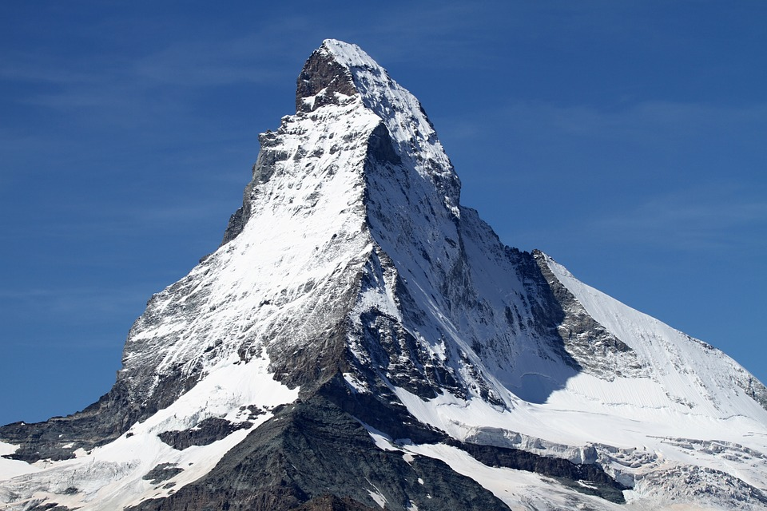

*Wer erklimmt am schnellsten das Matterhorn?*

Versuche in 1min 3 Runden zu schaffen. Schaffst du es, darfst du in der nächsten Runde auf  
 den gelben Feldern weiterfahren.

Du kommst schnell voran. Mache 5 Strecksprünge und gehe danach 2 Felder vor.  
   
 Mache 12 Strecksprünge in 1min. Die Hände müssen zuerst den Boden berühren und dann beim Sprung gestreckt werden. Schaffst du es, darfst   
 du in der nächsten Runde auf den gelben Feldern weiterfahren.  
  
   
 Ein Schneesturm nimmt dir die Sicht. Gehe in den Unterarmstütz und bleibe so lange, bis du wieder an der Reihe bist.   
  
  
 Mache 25 Jumping Jacks in einer Minute. Schaffst du diese Aufgabe, hast du den Gipfel erreicht! Gehe ins ZIEL!   
  
  
 Laufe 1 Runde im Spinnengang um das blaue Feld. Schaffst du es, ohne dass dein Gesäß den Boden berührt, kannst du 4 Felder vorrücken.  
  
  
 Versuche in einer Minute die Sprossenwand 5mal rauf und runter zu klettern. Schaffst du es, würfle nochmal!